CONFIGURACION DEL ESCANER
Introducción
Este documento proporciona información sobre el contenido de la caja y explica cómo se debe instalar y utilizar el escáner HP Scanjet en Windows.
Desembalaje de la caja y localización de los elementos incluidos
Desembale la caja y localice los siguientes elementos (Figura 1):
- Escáner HP Scanjet
- Cable Bus Serie Universal (USB)
- Cable de alimentación eléctrica
- CD del software de exploración
Figura 1: Contenido de la caja
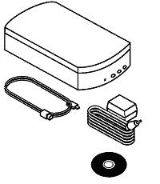
Instalación del software
Realice los siguientes pasos para instalar el software de exploración desde el CD que se suministra con el escáner:
- Cierre todos los programas, excepto Microsoft (R) Windows
- Inserte el CD del software de exploración HP. El programa de instalación se iniciará automáticamente.

Figura 2: Inserción del CD-ROM de instalación
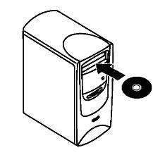
- Seleccione elPaso 1, Instalación del software de exploración , y siga las instrucciones en pantalla
- Instale el software adicional que se incluye en el CD-ROM
- No retire el CD del PC
- Apague correctamente el PC seleccionandoInicio, Apagar y apague el sistema
Desbloquear el escáner HP Scanjet
Desbloquee el escáner HP Scanjet desplazando el interruptor situado al lado de la esquina superior derecha del cristal del escáner hacia la posición de desbloqueo
Figura 3: Cómo desbloquear el escáner
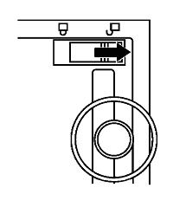
Conexión del escáner
Realice los siguientes pasos para conectar el escáner al PC:
- Conecte el cable USB de la parte posterior del escáner al PC.
- Conecte el cable de alimentación.
  - Conecte el cable de alimentación al escáner.
  - Conecte el cable de alimentación a un protector contra sobretensiones o a una toma eléctrica de tierra cercana, a los que se pueda acceder fácilmente.
Figura 4: Cómo conectar el cable de alimentación y el cable USB
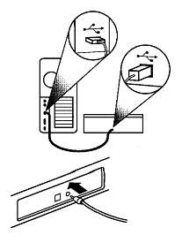
Después de reiniciar el PC, éste debe detectar el escáner HP Scanjet y cargar automáticamente los controladores del CD que todavía se encuentra en la unidad.
¡Felicitaciones!. La instalación del escáner HP Scanjet ha finalizado.
SUMMARY Los manuales y archivos de Ayuda de Hewlett-Packard están en el CD-ROM que acompaña al escáner HP Scanjet. Para tener acceso a esta información, instale el software del escáner desde CD-ROM. Una vez finalizada la instalación, siga los pasos que se enumeran a continuación para buscar la información.
- Seleccione Inicio y Programas.
- Seleccione HP Scanjet Software y Ayuda en línea de HP.
- Seleccione alguno de los temas que aparecen en la pantalla. Estos son algunos de los elementos que podrían aparecer:
  - Ayuda en línea de HP Scanjet
  - Archivo Léame HP Scanjet
  - Suplemento de Asistencia Técnica HP Scanjet
  - Guía del usuario

Cómo cambiar la configuración para escanear desde el Modo inicial de ControlCenter4>
En el Modo inicial, puede configurar el Tipo de documento y el Tamaño de escaneado antes de escanear un documento.
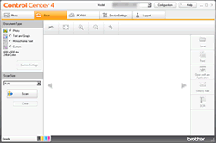
Tipo de documento:
Están disponibles estas tres configuraciones básicas:
- Fotografía: Resolución: 600x600ppp, Tipo de escaneado: 24bit color
- Texto y gráfico: Resolución: 300x300ppp, Tipo de escaneado: 24bit color
- Texto en blanco y negro: Resolución: 200x200ppp, Tipo de escaneado: blanco y negro
También puede configurar y guardar sus ajustes preferidos.
- Haga clic en la pestaña de Escanear y seleccione Personalizado. Después haga clic en Ajustes personalizados.
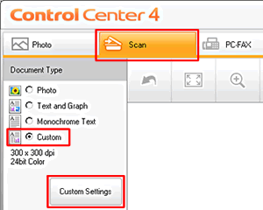
- Aparecerá la ventana de Ajustes personalizados del escáner. Configure los ajustes y haga clic en Aceptar.
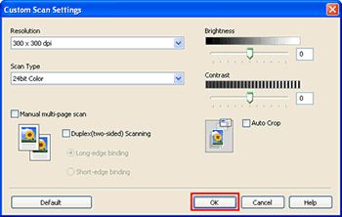

Tamaño de escaneado:
Seleccione el tamaño del documento en la lista desplegable del Tamaño de escaneado.
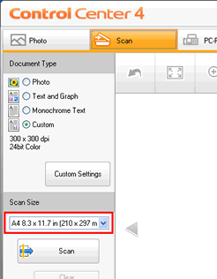

Note
Puede seleccionar otros ajustes, como el tipo de archivo, el nombre de archivo o la carpeta de destino, después de escanear.

<Cómo cambiar la configuración para escanear desde el Modo avanzado de ControlCenter4>
En el Modo avanzado hay cuatro opciones de escaneado: archivo, correo electrónico, OCR e imagen. Puede configurar los ajustes de escaneado avanzado para cada opción.
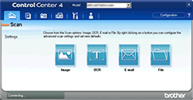
- Escanear a archivo
Permite escanear un documento a una carpeta predefinida.
- Escanear a correo electrónico
Permite escanear un documento a la aplicación de correo electrónico predeterminada y enviar el trabajo escaneado como un documento adjunto.
- Escanear a OCR
Permite escanear un documento y convertirlo en texto. El texto puede ser editado utilizando el procesador de texto que prefiera.
- Escanear a imagen
Permite escanear una imagen directamente en una aplicación gráfica para editar la imagen.

Cómo cambiar la configuración para Escanear a archivo:
- Haga clic en la pestaña de Escanear y con el botón derecho haga clic en Archivo. Después seleccione Ajustes de botón.
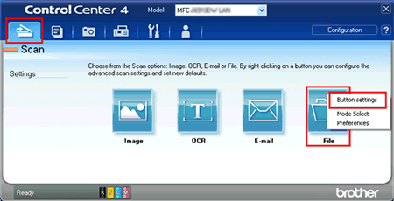
- Se mostrará la ventana de configuración para Escanear a archivo. Configure los ajustes y haga clic enAceptar. Por ejemplo, puede configurar el texto utilizado para el nombre del archivo de los datos escaneados en la casilla de Nombre de archivo. También puede configurar la carpeta en la que se guardan los datos escaneados en la casilla Carpeta de destino.
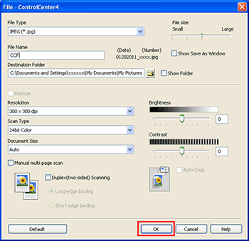

Cómo cambiar la configuración para Escanear a correo electrónico:
- Haga clic en la pestaña de Escanear y con el botón derecho haga clic en Correo electrónico. Después seleccione Ajustes de botón.
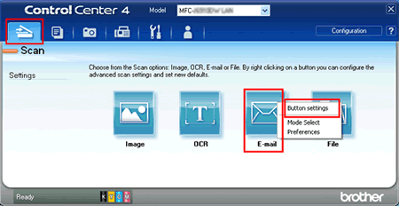
- Se mostrará la ventana de configuración para Escanear a correo electrónico. Configure los ajustes y haga clic en Aceptar. Por ejemplo, puede seleccionar el formato del archivo adjunto en la lista desplegable del Tipo de archivo.
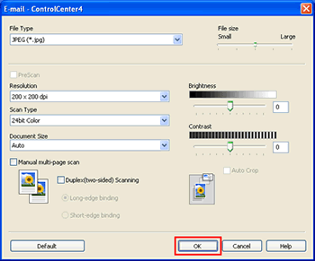

Cómo cambiar la configuración para Escanear a OCR:
- Haga clic en la pestaña de Escanear y con el botón derecho haga clic en OCR. Después seleccione Ajustes de botón.
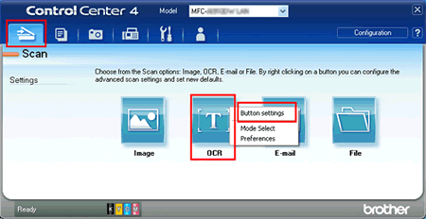
- Se mostrará la ventana de configuración para Escanear a OCR. Configure los ajustes y haga clic en Aceptar. Por ejemplo, puede seleccionar el procesador de texto donde se va a mostrar el texto convertido o el idioma del OCR.
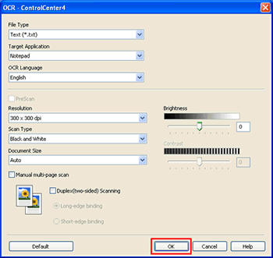

Cómo cambiar la configuración para Escanear a imagen:
- Haga clic en la pestaña de Escanear y con el botón derecho haga clic en Imagen. Después seleccione Ajustes de botón.
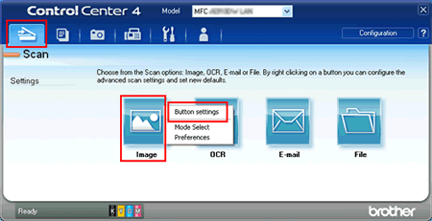
- Se mostrará la ventana de configuración para Escanear a imagen. Configure los ajustes y haga clic enAceptar. Por ejemplo, puede seleccionar la aplicación gráfica donde se abrirá la imagen escaneada.
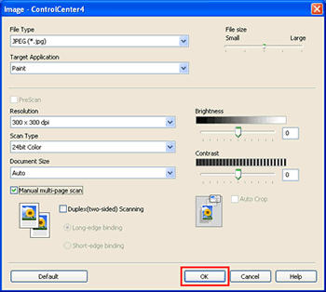

<Cómo cambiar la configuración para escanear pulsando la tecla ESCÁNER de su equipo Brother>
En ControlCenter4, puede configurar los ajustes para escanear pulsando la tecla ESCÁNER en el panel de control de su equipo Brother.
- Abra la ventana de Ajustes del botón escanear del equipo.
En Modo inicial:
Haga clic en la pestaña Ajustes de dispositivo => Ajustes del botón escanear del equipo.
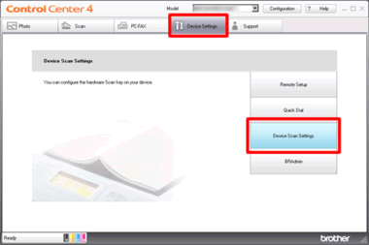
En Modo avanzado:
Haga clic en la pestaña Ajustes de dispositivo => Ajustes del botón escanear del equipo.
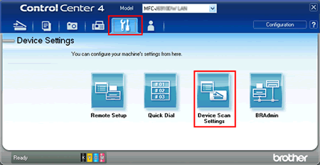
- Se abrirá la ventana de Ajustes del botón escanear del equipo. Hay cuatro opciones de escaneado: archivo, correo electrónico, OCR e imagen. Haga clic en la pestaña de la opción que quiere configurar y configure los ajustes de escaneado. Después haga clic en Aplicar => Aceptar.
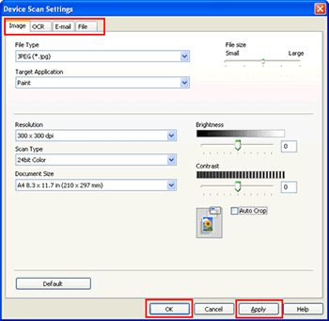

Cómo configurar un escáner Ricoh para analizar el servidor

Instrucciones

Necesitarás
- Cable de red
- Software de escaneo
1
Conecta el escáner a un puerto de red con el cable adecuado. La mayoría de los escáneres Ricoh utilizan un cable USB o uno de red estándar CAT 5 para conectarse al servidor.
2
Instala el software de escaneo en el servidor. Coloca el CD que viene con el escáner en la unidad de disco del servidor y ya sea que selecciones "Instalar" cuando la instalación automática de programas se ejecute o busca y selecciona el archivo "Configuración" que estará en los contenidos del disco. El software de escaneo permite que el escáner se comunique con el servidor. Muchos modelos Ricoh vienen con el software de escaneo apropiado. Si no lo tiene, busca en Internet los controladores de escáner para tu modelo de Ricoh.
3
Ejecuta la aplicación de búsqueda del dispositivo desde el software del escáner. Una vez que se haya instalado, habrá un botón en la ventana del software con la etiqueta "Buscar dispositivos". Esta aplicación, la cual está incrustada en el software de escaneo Ricoh, sondea la red y encuentra el escáner adjunto. Una vez que el buscador del dispositivo se conecta al escáner Ricoh, asigna automáticamente la conexión desde el escáner hacia al servidor.
4
Crea una carpeta compartida. Usa el menú de preferencias del software, escoge una carpeta compartida en la que todos tengan acceso a las imágenes escaneadas para ser enviadas. El programa del escáner creará automáticamente una carpeta para ti si decides crear una nueva carpeta para guardar las imágenes en una carpeta existente. Ahí será donde el escáner envíe todas las imágenes y podrán acceder los usuarios para ver, agregar y sacar las imágenes a sus computadoras de escritorio.
5
Ejecuta el análisis de pruebas colocando documentos en el alimentador del escáner Ricoh y utiliza el software de escaneo para enviar un comando de exploración al escáner. Este envía automáticamente todas las imágenes escaneadas a la carpeta de red compartida. Ejecuta varios escáneres y verifica la calidad y que todas las imágenes se hayan guardado en la carpeta compartida. Asegúrate de que las imágenes escaneadas contienen el mismo número de páginas que hay colocadas en el alimentador de documentos. Si las imágenes están borrosas, limpia la platina de cristal del escáner.

Imágenes de los Escaner:
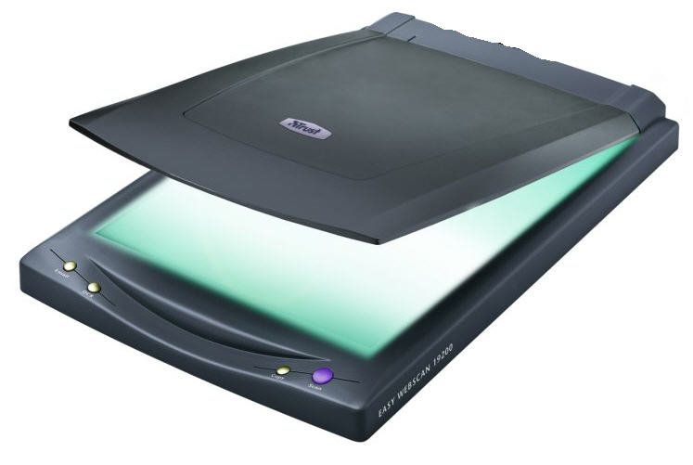
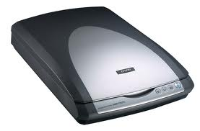

Como se instala

